** **

Laboratoire d’Etudes et de Recherches sur l’Interculturel  
Master : Etudes Interculturelles

Module : Psycholinguistique

**LA COMPRÉHENSION DU LANGAGE**

**EN PSYCHOLINGUISTIQUE**

**Présenté par : Fatna KHATTABI & Imane FRIKI**

**Sous la direction de : Monsieur Abdesslam HBABOU**

Année universitaire : 2024 / 2025

**Plan**

**Introduction**

**I - La représentation mentale des mots : le lexique mental**

**1. L'association signifiant-signification**

**2. Accès au lexique et reconnaissance des mots**

**3. Les modèles de la reconnaissance des mots**

**II - La sémantique du Lexique Mental**

**1. L’accès à la signification avec le modèle de Kintch (1988, 1998)**

**2. L’organisation sémantique de l’information en mémoire**

**3. Les effets du contexte sur l’accès au sens**

**4. Cohésion et cohérence**

**5.Les rôles thématiques : verbes d’action et neurones miroirs**

**6.Modélisation et bases de données**

**7.Le problème des relations entre mots et concepts dans le modèle de Kintsch**

**Conclusion**

**Introduction :**

En psycholinguistique, la compréhension du langage est l’étude de la façon dont les individus traitent, interprètent et donnent un sens aux mots, aux phrases et aux discours qu'ils entendent ou lisent. Cette compréhension implique un ensemble complexe de processus mentaux, allant de la reconnaissance des sons ou des lettres à la construction de représentations mentales des significations et des structures syntaxiques. La compréhension du langage implique, en plus des mécanismes de décodage et de perception de la parole, des mécanismes de traitement et d’unification des informations linguistiques (tels que la syntaxe et la sémantique) nécessaires à l’extraction du message véhiculé par la parole.

Deux processus centraux dans cette compréhension sont le traitement lexical et le traitement syntaxique. Le traitement lexical concerne la reconnaissance des mots et l'accès à leur signification dans le lexique mental, tandis que le traitement syntaxique concerne l'organisation grammaticale des mots dans les phrases. Les chercheurs en psycholinguistique étudient ces mécanismes à l'aide de méthodes expérimentales telles que le suivi des mouvements oculaires, les tâches de décision lexicale et les mesures d'activation cérébrale. L’objet de ce travail est de présenter un résumé des mécanismes cognitifs permettant à l’auditeur ou le lecteur de comprendre le langage au niveau lexical et sémantique.

* Quelles sont les différentes étapes mentales entre le moment de lecture ou d’écoute d’une phrase et le moment de sa compréhension ?
* Comment un auditeur reconnaît-il et se représente-t-il les mots dans son lexique mental ?

**I - La représentation mentale des mots : le lexique mental :**

1. **L'association signifiant-signification :**

L’une des caractéristiques fondamentales des langues naturelles c’est que la relation entre les formes linguistiques et les concepts qu’elles désignent est arbitraire et conventionnelle. Le locuteur doit donc nécessairement conserver en mémoire un ensemble d’associations entre les caractéristiques formelles des mots et les concepts qu’ils dénotent. Linguistes et psycholinguistes utilisent le terme de lexique mental, pour désigner le système de mémoire qui fournit les formes langagières pour les concepts, et permet de retrouver les concepts à partir des formes langagières. Le locuteur a en mémoire permanente un lexique mental, que l’on peut définir comme un ensemble de représentations des mots de leur langue, représentations appelées lexèmes. La disponibilité de ce lexique mental permet à l'individu de comprendre un interlocuteur, un texte lu, de construire des messages qui ont du sens. Pour ce faire, il récupère en mémoire permanente des informations de différentes natures : des informations phonologiques, orthographiques, morphologiques, sémantiques et syntaxiques. En les stockant ensemble, le lexique mental résoudrait le problème difficile de la correspondance entre la forme du mot (le signifiant) et sa signification. Cette correspondance est arbitraire pour le signe linguistique. Pourtant, l’individu semble gérer très facilement l’association entre la forme du mot ou signifiant (le mot chat, formé de quatre lettres) et sa signification (un animal au pelage doux, qui ronronne, miaule…). C’est cette relation qui est à la base de la notion de lexique mental, répertoire des signifiants, de leur caractérisation syntaxique, et de leur signification.

**Le lexique mental**

Dans le dictionnaire de psychologie :

Ensemble des représentations conceptuelles auxquelles correspondent les entrées sensorielles d'une séquence de traits, lettres, phonèmes. Ces représentations associées sont d'ordre sémantique et phonologique. On parle de lexique mental pour désigner ce que contient la mémoire et qui correspond à chaque unité de lecture : ainsi, chaque lettre possède une entrée correspondante en mémoire, chaque mot ou expression également. Le lexique mental d’un sujet est composé des représentations des mots qu’il connaît. Pour reconnaître un mot, il faut associer la représentation sensorielle provenant du stimulus et la représentation mentale correspondant à un mot de la langue.

**Le langage**

On oppose habituellement le langage à la parole.

La parole : est l'ensemble des mécanismes et comportements moteurs permettant la production des sons constitutifs du langage parlé ou phonèmes.

Le concept de langage est donc plus vaste que celui de la parole puisqu'il comprend aussi tout l'aspect représentatif de la parole et les idées elles-mêmes avant même qu'elles ne soient transformées en sons. On reconnaît dans tout langage trois composantes, la forme, le contenu et l'usage :

-**La forme** comprend les sons et la syntaxe permettant de les utiliser.

-**Le contenu** représente la signification ou sémantique du langage, c'est à dire qu'il fait référence aux idées véhiculées par la forme.

-**L'usage** (ou pragmatique) est l'ensemble des circonstances sociales et le contexte général de la communication linguistique.

Le langage oral pose des problèmes complexes, car lors d'une conversation, l'auditeur doit traiter entre 200 et 300 mots par minute. Cela lui laisse seulement quelques centaines de millisecondes pour reconnaître chaque mot parmi un lexique mental de 50 000 à 100 000 entrées. Il doit également composer avec les variations individuelles des sons de la parole et les bruits de l'environnement. Enfin, l'auditeur doit relier deux univers distincts : celui physique des sons et celui symbolique des mots, des phrases et du discours.

**Mémoire et langage :**

Le modèle déclaratif/procédural (DP) proposé par Ullman et ses collaborateurs établit une distinction fondamentale entre le lexique et la grammaire sur la base de systèmes de mémoire distincts. Ce modèle suggère que **le lexique mental** est lié à la **mémoire déclarative**, principalement associée aux structures temporales médianes, et qu’il inclut **la connaissance des mots**, **des significations**, et des **associations lexicales**. En revanche, **la grammaire** serait sous-tendue par la **mémoire procédurale**, impliquant des circuits frontaux et les ganglions de la base, qui jouent un rôle dans **les séquences d’actions** et **les règles d’organisation syntaxique.**

Les preuves en faveur de ce modèle proviennent d’études en neuro imagerie et de recherches menées auprès de populations atteintes de troubles spécifiques du langage. Par exemple, des patients souffrant de troubles tels que la maladie de Parkinson ou la maladie de Huntington, qui affectent les structures fronto-striatales, présentent souvent des difficultés dans le traitement grammatical, tandis que des troubles comme l’aphasie peuvent altérer la mémoire lexicale. Ces observations soutiennent l’idée que le lexique et la grammaire reposent sur des systèmes neuronaux distincts mais complémentaires.

**Mémoire déclarative** : système de la mémoire à long terme conservant des informations du type « savoir que », verbalisables, accessibles à la conscience, facilement modifiables.

**Mémoire non déclarative :** système de la mémoire proposé par Squire comprenant les habiletés (perceptives, motrices, cognitives) et habitudes, l'amorçage, les conditionnements classiques simples et les apprentissages non associatifs.

**Mémoire procédurale :** système de la mémoire à long terme conservant les informations du type « savoir comment », difficilement verbalisables, se manifestant directement dans l'action, pas accessibles à la conscience, difficilement modifiables et dont l'acquisition est progressive.

**Mémoire épisodique**: mémoire à long terme déclarative spécialisée dans les expériences uniques, personnellement vécues et localisées dans le temps et l’espace « épisodes ». La mémoire épisodique permet un voyage mental dans le passé, le présent et le futur.

**Mémoire sémantique**: mémoire à long terme spécialisée dans la connaissance du monde (mots, concepts, faits...) indépendante du contexte spatio-temporel d'acquisition.

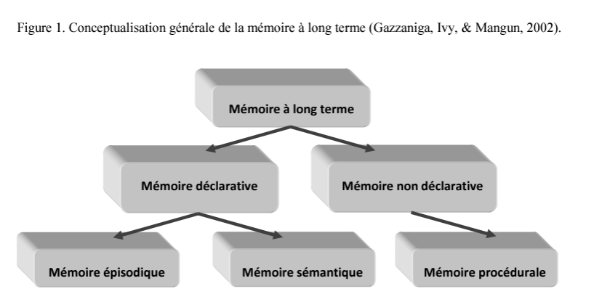

**2 - Accès au lexique et reconnaissance des mots :**

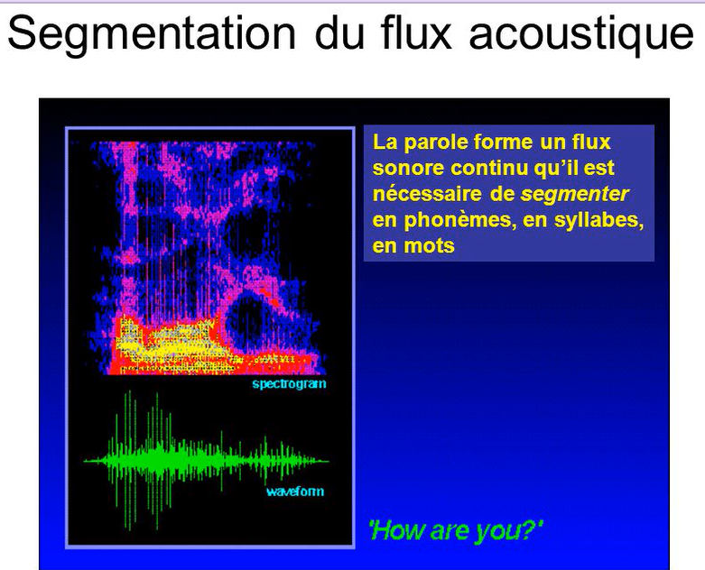

La parole forme un flux sonore continu qu'il est nécessaire de segmenter en phonèmes, en syllabes et en mot.

La langue française comporte environ 37 phonèmes (15 voyelles 19 consonnes et 3 semi - consonnes. La réalisation acoustique de ces phonèmes est très variable d'où la nécessité pour le système auditif de catégoriser, c'est-à-dire de ramener une grande variation de production vocale à un nombre de classes restreint.

On appelle phones ou allophones les réalisations acoustiques des sons de paroles (phonétique). Les paramètres acoustiques et phonétiques des sons de paroles sont continus.

On appelle phonème les catégories distinctives d'une langue (phonologie). Dans le domaine de la phonologie, les sons de paroles constituent des catégories discrètes. Catégoriser c'est donc introduire une discontinuité perceptive dans un continuum physique.

Les mots sont une somme de phonèmes, ils ont au moins dans certaines langues comme le français une structure syllabique

Les principaux niveaux de traitement généralement supposés intervenir dans la reconnaissance des mots c’est-à-dire la perception de la parole et l’identification lexicale sont représentés sur la figure ci-dessous :

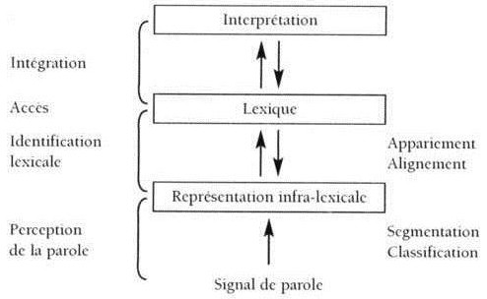

Présentation schématique du traitement lexical.

Le processus de perception et de reconnaissance des mots lors de l'écoute d'une parole se déroule selon les étapes suivantes :

**Segmentation phonologique** : Le signal de parole est divisé en segments phonétiques. Le système auditif transforme ces segments en une représentation "infra-lexicale", qui fait le lien entre le signal acoustique et le lexique.

**Catégorisation phonétique** : Chaque segment est associé à une unité phonétique distincte, permettant de convertir la parole en une séquence d'unités discrètes.

**Représentation phonologique lexicale** : Chaque mot stocké dans le lexique a une représentation phonologique particulière. L'auditeur aligne la représentation infra-lexicale avec celle des mots du lexique (alignement et appariement).

**Identification lexicale et accès au lexique** : Une fois le mot identifié, ses informations (morphologiques, phonologiques, orthographiques, sémantiques et syntaxiques) deviennent accessibles à l'auditeur. Ce processus est appelé accès au lexique.

**Interprétation de l'énoncé** : Les informations syntaxiques et sémantiques sont combinées pour fournir une compréhension globale de l'énoncé.

**3 - Les modèles de la reconnaissance des mots**

Ils peuvent être différenciés par trois dimensions : leur caractère autonome ou interactif, leur caractère « actif » ou « passif » et leur caractère sériel ou parallèle. Des modèles classiques sont présentés comme (modèle des logogènes de Morton, modèle de recherche active de Forster, modèle de la cohorte de Marslen-Wilson, modèle d’activation interactive de McClelland et Rumelhart)…

**Le modèle de Forster**

En 1976, Forester a proposé un principe d’organisation par série (“bin”, boîte) qui répond à cette difficulté. Les séries sont définies par les premières lettres, et dans chaque série, les mots sont classés par ordre de fréquence d'usage décroissante. Selon cette proposition, le mécanisme d’appariement consisterait donc à sélectionner une série et à comparer ensuite successivement l’information perceptive avec chacun des éléments de la série. Ce principe simple fournit une explication élégante de la reconnaissance plus rapide pour les mots de fréquence d’usage élevée, mais il n’a jamais été élaboré d’une manière suffisamment détaillée, notamment en ce qui concerne l’organisation en séries, et les données empiriques n'appuient pas l'idée d'un statut particulier des premières lettres. L’hypothèse d’une recherche strictement sérielle ne constitue plus une option valide dans les théories actuelles.

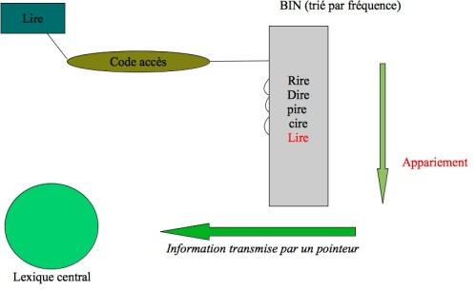

**Le modèle de Morton :**

La seconde solution est basée sur le principe opposé de comparaisons multiples simultanées. Les éléments du stock lexical sont conçus comme des détecteurs indépendants qui réagissent passivement à l’information sensorielle. Dans la conception proposée par Morton (1969 ; voir aussi Morton, 1980 ; 1983), chaque mot du lexique correspond à un détecteur mental, appelé logogène, dont la fonction est d’estimer la quantité d’information sensorielle disponible pour le mot correspondant. Plus la stimulation sensorielle fournit d’indices compatibles avec un mot, plus le logogène correspondant sera actif. Typiquement, lors de la présentation d’une suite de lettres, plusieurs logogènes seront excités à des degrés divers, selon leur compatibilité avec le stimulus. L’avantage de cette conception est que l’appariement ne dépend pas de la taille du lexique, puisqu’il s’effectue simultanément sur tous les candidats possibles (d’où l’appellation de recherche en parallèle). Reste cependant le problème de sélectionner un vainqueur parmi l’ensemble des logogènes partiellement excités. La proposition avancée par Morton est que chaque logogène possède une caractéristique interne, appelée seuil de réponse. La reconnaissance est déterminée par le fait que le niveau d’excitation d’un logogène dépasse son seuil. Le principe des logogènes apporte également une explication simple de l’influence de la fréquence des mots, en supposant que les logogènes correspondant aux mots plus familiers ont des seuils de reconnaissance moins élevés, de sorte qu’une moindre quantité d’information sensorielle est nécessaire pour que l’excitation dépasse le seuil de reconnaissance.

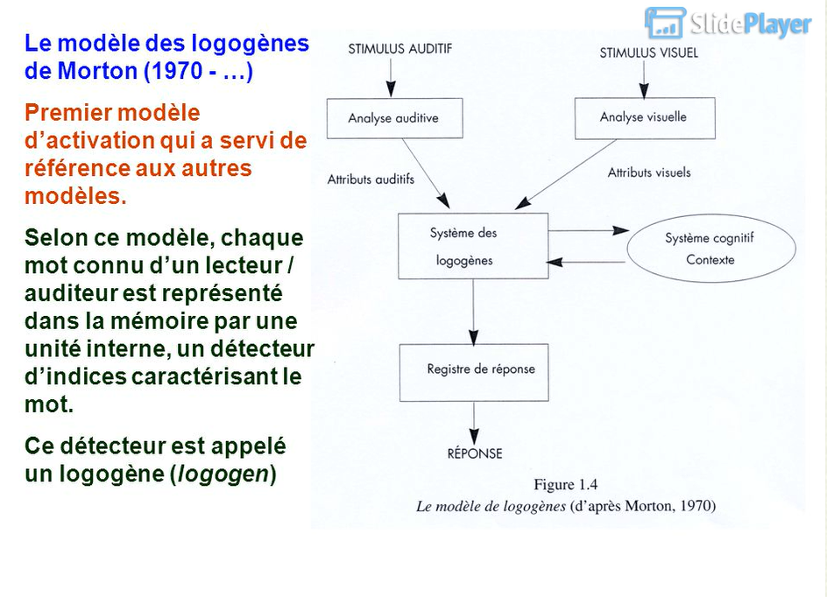

**Le modèle Cohort**

Le modèle Cohort, développé par Marlsen-Wilson et collaborateurs (Marlsen-Wilson, 1984, 1987; Marlsen-Wilson etWelsh, 1978; Marlsen-Wilson et Tyler, 1980) est un modèle d'activation directe. C'est le premier modèle à être proposé spécifiquement pour les mots parlés et à être adapté aux propriétés du signal acoustique. Les deux versions de ce modèle seront décrites ci-dessous :

**Cohort I**

Le modèle Cohort initial (Marslen-Wilson & Welsh, 1978) propose deux étapes pour traiter l'information lors de la reconnaissance des mots.

**1. Activation initiale** : Dès qu'un mot commence, tous les mots du lexique qui correspondent aux premiers sons du mot cible sont activés, formant une "cohorte" initiale de candidats.

**2. Désactivation** : À mesure que de nouveaux sons sont entendus, les mots qui ne correspondent plus à ces sons sont éliminés de la cohorte jusqu'à ce qu'il ne reste qu'un mot reconnu.

Pour les mots isolés, la reconnaissance survient lorsque seul le mot cible reste dans la cohorte. Pour les mots en contexte, la seconde étape (désactivation) est influencée par le contexte linguistique, mais la première étape (activation) est indépendante du contexte.

Le modèle doit être capable de détecter les débuts de mots et de résoudre le problème de segmentation lexicale, supposant la reconnaissance rapide du mot précédent pour prédire le suivant. Bien que cette approche simplifiée soit critiquée, elle permet de prédire le moment précis où un mot est reconnu, correspondant à son « **point d'unicité** », c'est-à-dire lorsqu'il devient unique par rapport aux autres mots du lexique.

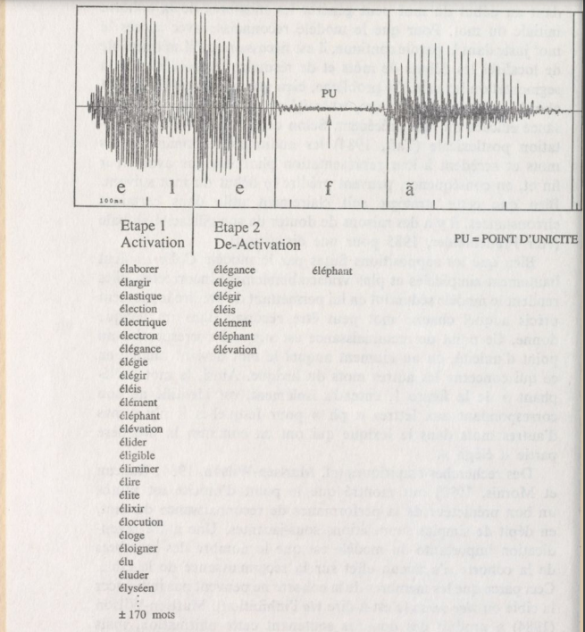

**Cohort II**

Le modèle « Cohort II » a introduit plusieurs améliorations par rapport à la première version (Cohort I) pour mieux expliquer le processus de reconnaissance des mots.

**Abandon de l'appariement parfait** : Contrairement à Cohort I, où un mot devait correspondre parfaitement à l'entrée pour être activé, Cohort II adopte une approche basée sur la qualité relative de l'ajustement. Ainsi, un mot peut être reconnu même s'il y a un désappariement initial entre l'entrée et la représentation lexicale, comme l'exemple du mot "shigarette" pouvant être reconnu comme "cigarette".

**Niveaux d'activation** : Dans Cohort II, tous les mots ne sont pas activés de manière égale. Le niveau d'activation d'un mot dépend de son ajustement avec l'entrée, ce qui permet d'expliquer les effets de fréquence des mots. Les mots fréquents s'activent plus rapidement que les mots rares pour le même degré d'ajustement, les rendant ainsi plus faciles à reconnaître.

**Représentation basée sur les traits phonologiques** : Cohort II remplace la représentation phonémique par une représentation en termes de traits phonologiques. Cela permet de mieux capturer les désappariements subtils entre l'entrée et la représentation lexicale, par exemple entre les sons /sh/ et /s/, rendant la reconnaissance plus flexible.

**Structure multi-niveaux des représentations lexicales** : Les représentations lexicales sont complexes, avec plusieurs niveaux d'information (y compris des caractéristiques idiosyncratiques). De plus, les mots morphologiquement complexes sont stockés comme des entrées séparées.

**Réduction du rôle du contexte phrastique** : Dans Cohort II, le contexte ne désactive plus les candidats lexicaux inappropriés. Au lieu de cela, les mots en compétition sont intégrés dans des niveaux plus élevés de représentation, avec une fonction plus intégrative du contexte.

En somme, Cohort II permet une reconnaissance lexicale plus flexible, prenant en compte la fréquence des mots, les désappariements phonologiques subtils, et réduisant l'importance du contexte phrastique dans l'élimination des candidats lexicaux.

Selon le premier, la sélection lexicale s’accomplit au moyen d’une inhibition de bas en haut. Comme décrit précédemment pour le modèle COHORT, lorsque l’information sensorielle reçue n’est plus compatible avec un candidat, ce candidat est désactivé. Selon le second mécanisme, la réduction du nombre de compétiteurs s’opère à travers un processus d’inhibition latérale. Cette inhibition entre compétiteurs lexicaux permet à ceux dont le niveau d’activation est le plus élevé, et en particulier le mot-cible, de prédominer et d’éliminer les compétiteurs plus faibles.

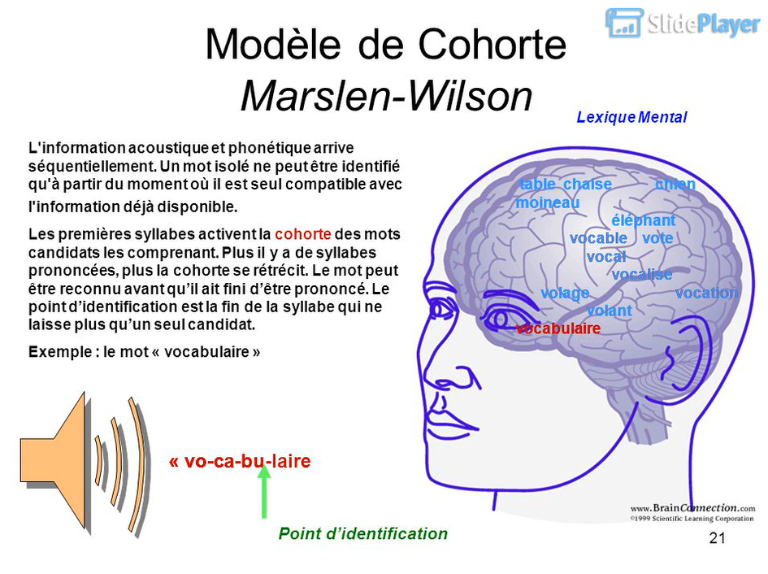

**Le Modèle TRACE :**

Le modèle TRACE (McClelland et Elman, 1986) est un modèle de reconnaissance des mots qui repose sur l'activation et la compétition des candidats lexicaux lors de la perception de la parole. Inspiré du modèle COHORT, TRACE adopte une approche de sélection continue des hypothèses lexicales, mais avec des différences clés. Contrairement à COHORT, où seuls les mots commençant par le premier phonème sont activés, TRACE utilise une activation "exhaustive" : chaque phonème du signal vocal active des compétiteurs potentiels en tout point du mot.

Dans TRACE, chaque phonème du mot déclenche l'activation d'un large ensemble de mots compatibles, puis une compétition s'instaure entre ces mots. Par exemple, pour le mot /pom/ ("pomme"), chaque phonème (/p/, /o/, /m/) active un grand nombre de mots, créant ainsi un ensemble étendu de compétiteurs. Le mot le plus activé est finalement sélectionné, tandis que les autres sont inhibés.

TRACE est un modèle interactif qui fonctionne selon une communication ascendante et descendante (bottom-up et top-down), où les traits acoustiques influencent les phonèmes, et vice versa. Cependant, plusieurs limites ont été soulignées : l’importance des connaissances lexicales préalables, ce qui rend le modèle difficilement applicable aux nouveau-nés ou à l’apprentissage d’une langue inconnue (Bagou et Frauenfelder, 2002) ; la question de l’homophonie, qui complique la distinction entre mots de même forme sonore (Crouzet, 2000) ; et l’activation d'un trop grand nombre de compétiteurs pour les mots longs, rendant le processus peu efficient.

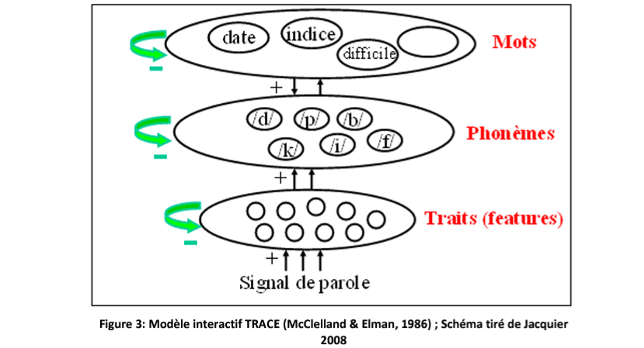

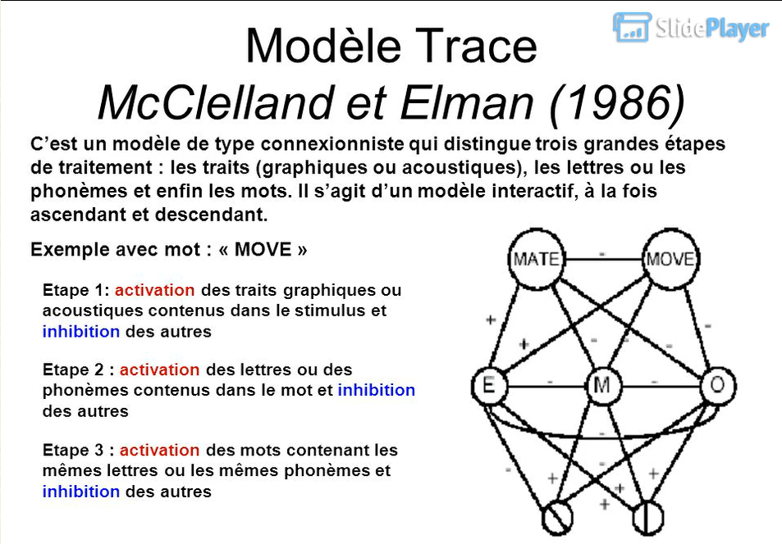

**Modèle Lafs Klatt 1988**

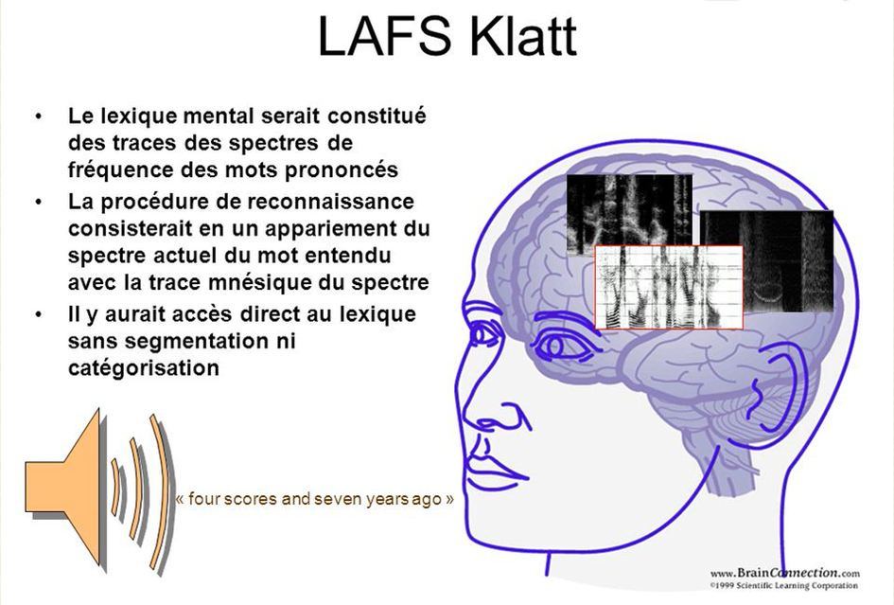

**Le modèle de Friederici** (2002, 2011, 2017) est un modèle de traitement du langage classé dans les approches « syntax-first », c'est-à-dire que l'analyse syntaxique précède l'analyse sémantique. Friederici postule que le cerveau traite d'abord les informations liées à la structure de la phrase, avant de traiter les aspects liés au sens. Le modèle se base sur des données d'électroencéphalographie (EEG), qui permettent de mesurer les activités cérébrales en réponse à des stimuli linguistiques. Selon Friederici, le traitement du langage se décompose en trois phases temporelles distinctes :

**Première phase (100-300 ms)** : Le cerveau construit une structure syntaxique initiale basée sur les catégories lexicales (noms, verbes, etc.). Cette étape est purement syntaxique et ne fait pas encore intervenir le sens.

**Deuxième phase (300-500 ms)** : Les processus sémantiques (liés au sens des mots) et morphosyntaxiques (liés à la structure grammaticale) commencent à interagir. C’est durant cette phase que l’attribution des rôles thématiques (qui fait quoi) se produit.

**Troisième phase (500-1000 ms)** : Toutes les informations (syntaxiques, sémantiques et contextuelles) sont intégrées pour donner une interprétation cohérente de la phrase. C’est à ce moment-là que le sens global est compris.

Ce modèle montre donc que la syntaxe précède le sens, mais que les deux se rejoignent et interagissent dans les dernières phases du traitement linguistique.

Le modèle de Friederici intègre la prosodie, un élément crucial dans la compréhension du langage oral. La prosodie englobe des informations suprasegmentales qui sont émotionnelles (indiquant l’état émotionnel du locuteur ou du contenu) et linguistiques (facilitant le traitement syntaxique). Elle aide à délimiter les syntagmes d’une phrase et à résoudre les ambiguïtés syntaxiques. Des études électrophysiologiques montrent qu'une onde positive appelée "closure positive shift" (CPS) apparaît aux frontières prosodiques des phrases. La neuro-imagerie révèle une activité accrue dans l'hémisphère droit, notamment dans le cortex temporal supérieur et le cortex fronto-operculaire, lors du traitement prosodique.

Cependant, l’implication de l'hémisphère droit varie selon les tâches. Marslen-Wilson et al ont montré que la prosodie peut résoudre des ambiguïtés syntaxiques de manière similaire à la coordination des syntagmes. La question posée est : quand la prosodie interagit-elle avec le traitement syntaxique ? Eckstein et Friederici (2006) ont démontré, à travers des manipulations de violations syntaxiques et prosodiques, que la prosodie influence les processus de compréhension du langage à la fois précocement (avec une onde ELAN pour les violations syntaxiques et prosodiques) et tardivement (onde P600 pour les violations prosodiques seules). La prosodie interagit ainsi tant au niveau précoce que tardif de la compréhension linguistique.

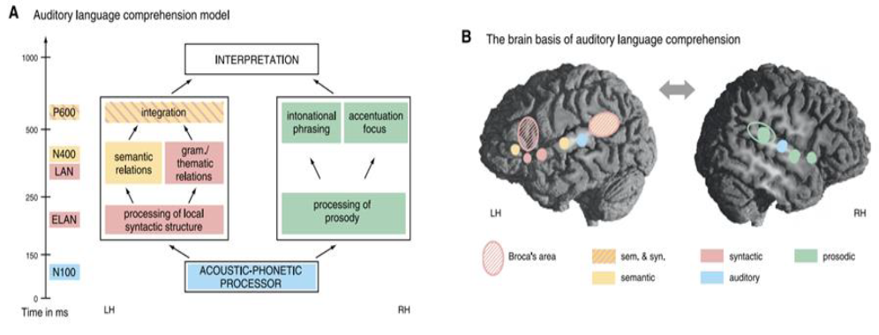

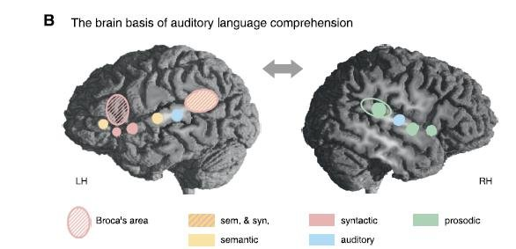

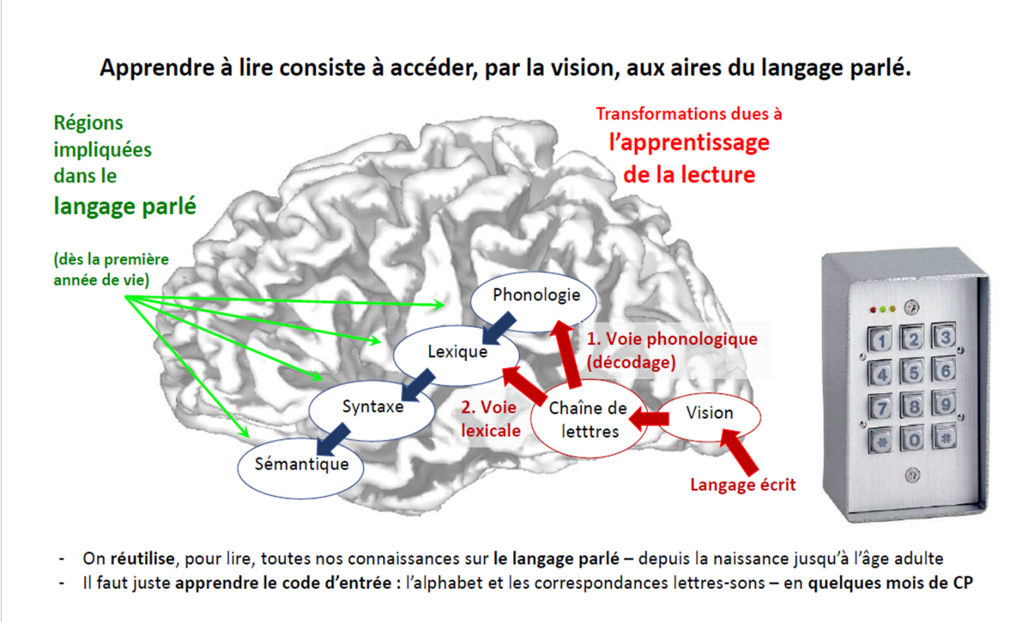

**Bibliographie**

.Content A. Peereman R, In Rondal, J.A. & Seron, X. (1999). LA RECONNAISSANCE DES MOTS ÉCRITS. Troubles du langage. Bases théoriques, diagnostic et rééducation. Liège : Mardaga.

.CORDIER F .Chapitre 6 : Compréhension du langage : un paradigme pour la cognition, p. 201-224, in *La psychologie cognitive*, éditions de la Maison des sciences de l’homme, 2012.

.Frauenfelder, Uli H. « La reconnaissance des mots parlés ». La maîtrise du langage, édité par Agnès Florin et José Morais, Presses universitaires de Rennes, 2002, https://doi.org/10.4000/books.pur.48383.

.Durand J. Habert B., Laks B. (éds.) Congrès Mondial de Linguistique Française - CMLF'08 ISBN 978-2-7598-0358-3, Paris, 2008, Institut de Linguistique Française

.Noizet, G. (1979). *De la perception à la compréhension du langage* : contribution à un modèle psycholinguistique du locuteur. Bulletin de psychologie, 33(343), 11-14.

**Webographie**

<https://slideplayer.fr/slide/9486067/#google_vignette>. Consulté le : 21/10/2024

<https://www.youtube.com/watch?v=GEM_tTq9ipE&list=PLemNkcSgX6NERSBSzOqzFd_UkTYrNkLnJ&index=3>. Consulté le : 21 / 10/ 2024

<https://www.sfu.ca/fren270/semiologie/page2_5.html#start>. Consulté le 03/11/2024

<https://slideplayer.fr/slide/521106/>. consulté le : 04/11/2024

<https://slideplayer.fr/slide/9486067/#google_vignette>. Consulté le : 05/11/2024